Министерство образования Республики Беларусь

Учреждение образования
БелорусскиЙ государственный университет
информатики и радиоэлектроники

Факультет информационных технологий и управления

Кафедра информационных технологий автоматизированных систем

К защите допустить:
Заведующий кафедрой ИТАС
___________А. А. Навроцкий

Пояснительная записка
к дипломному проекту
на тему

Автоматизированная информационная система музыкального сервиса

БГУИР ДП 1-53 01 02 008 ПЗ

Студент |  | И. Г. Жарский
Руководитель |  | В. И. Ярмолик
Консультанты:
от кафедры ИТАС |  | Т. С. Боброва
по экономической части |  | А.С. Соколова
Нормоконтролер |  | Т. В. Тиханович
Рецензент

Минск 2026

Решением рабочей комиссии
допущен(а) к защите дипломного проекта
Председатель рабочей комиссии
_______________ ( ___________________ )
Подпись Инициалы и фамилия
«___» июня 2026 г.

Содержание
Содержание 3
Введение 4
1 Описание и анализ предметной области 5
1.1 Структура системы управления и виды деятельности 5
1.2 Информационные системы 7
1.3 Анализ аналогичных информационных систем 9
1.4 Постановка задачи дипломного проекта 19
2 Проектирование структуры информационной системы 21
2.1 Организационно-экономическая сущность задачи 21
Заключение 22
СПИСОК ИСПОЛЬЗОВАННЫХ ИСТОЧНИКОВ 23
ПРИЛОЖЕНИЕ А (обязательное) План-проспект дипломного проекта на тему «Автоматизированная информационная система музыкального сервиса» 24

Введение

На сегодняшний день при подготовке высококвалифицированных специалистов необходимым и важным этапом обучения является прохождение преддипломной практики.
Практика является видом учебного процесса, в ходе которого осуществляется непосредственная связь обучения с производством, подготовка студентов к профессиональной деятельности. Она должна способствовать обеспечению качественной теоретической и практической подготовки студентов, формированию у них профессиональных практических знаний, умений и навыков, необходимых для будущей работы.
Целью преддипломной практики является приобретение опыта самостоятельного исследования актуальной научно-технической проблемы. При прохождении преддипломной практики осуществляется сбор исходных данных и других необходимых материалов для обеспечения успешной подготовки дипломного проекта.
Прохождение практики осуществлялось в УО "Белорусский государственный университет информатики и радиоэлектроники", в отделе автоматизированных систем управления и информационных технологий обучения.
При прохождении практики поставлены следующие задачи:
- ознакомиться с организационной структурой предприятия;
- ознакомиться с информационными технологиями, используемыми на предприятии;
- сформировать план работ на время преддипломной практики;
- проанализировать и обобщить полученную информацию;
- результат выполнения включить в отчет по практике.
- работа и сбор информации для написания дипломного проекта

Описание и анализ предметной области

1.1 Структура системы управления и виды деятельности

БГУИР сегодня - это крупный учебно-научно-инновационный комплекс, в структуру которого входят 8 факультетов: компьютерного проектирования (ФКП), информационных технологий и управления (ФИТУ), радиотехники и электроники (ФРЭ), компьютерных систем и сетей (ФКСиС), информационной безопасности (ФИБ), инженерно-экономический (ИЭФ), военный факультет (ВФ), факультет доуниверситетской подготовки и профессиональной ориентации (ФДППО) [2].
Университет включает в себя 9 факультетов, 32 кафедры, институт информационных технологий. Филиалом университета является Минский радиотехнический колледж. БГУИР осуществляет подготовку студентов по 41 специальности первой ступени высшего образования, по 15 - второй ступени, по 30 − аспирантуры и 15 − докторантуры.
На балансе университета находится 8 учебно-практических корпусов и 5 общежитий. При этом они не формируют кампуса, так как расположены в нескольких местах небольшими группами. Большинство зданий университета построены в 1960-х — 1980-х годах в стиле советского архитектурного модернизма.
Основные виды деятельности БГУИР:
- Образовательная деятельность — подготовка высококвалифицированных IT-специалистов, инженеров по радиоэлектронике, микроэлектронике и информационной безопасности на всех уровнях: бакалавриат, магистратура и аспирантура.
- Научная и инновационная деятельность — проведение фундаментальных и прикладных исследований в области искусственного интеллекта, кибербезопасности, нанотехнологий и радиотехники, а также внедрение разработок в реальный сектор экономики.
- Международное сотрудничество — активное взаимодействие с ведущими зарубежными техническими вузами и мировыми IT-гигантами, реализация программ «двойных дипломов» и участие в международных образовательных и научных грантах.
- Взаимодействие с индустрией и бизнес-образование — создание совместных лабораторий с крупнейшими IT-компаниями, проведение сертифицированных курсов (Cisco, SAP, Microsoft и др.) и подготовка кадров под конкретные задачи цифровой экономики.
- Цифровая трансформация и просвещение — проведение профильных конференций, хакатонов и олимпиад по программированию, направленных на популяризацию инженерного образования и развитие цифровых компетенций в обществе.
- Техническая экспертиза и консалтинг — предоставление услуг по разработке программного обеспечения, проектированию радиоэлектронных систем, а также проведение экспертиз в области защиты информации.
БГУИР обладает развитой многоуровневой структурой и эффективной системой управления, адаптированной под задачи высокотехнологичного вуза. Структура университета объединяет факультеты, общеуниверситетские кафедры, научно-исследовательские части, отраслевые лаборатории, центры трансфера технологий, библиотеку, издательство и мощный центр информационных технологий.
Во главе БГУИР стоит ректор, который осуществляет общее руководство стратегическим развитием и всеми направлениями деятельности вуза. Команда проректоров курирует ключевые блоки: учебную работу (организация учебных планов, аттестация), научную деятельность (инновационные разработки, аспирантура) и воспитательную работу. Деканы факультетов управляют отдельными подразделениями, отвечая за качество подготовки инженеров, подбор преподавательского состава и связь с профильными предприятиями-заказчиками кадров.
Кафедры являются базовыми звеньями, обеспечивающими проведение занятий по техническим и гуманитарным дисциплинам. Они также отвечают за работу совместных учебных лабораторий с IT-компаниями, выполнение научно-исследовательских и опытно-конструкторских работ (НИОКР) и актуализацию учебных программ под требования рынка. В университете активно действует система студенческого самоуправления, представленная студенческим советом, профкомом и молодежными центрами, которые организуют хакатоны, технические конкурсы, культурные фестивали и волонтерские проекты.
Фундаментальным элементом системы управления БГУИР является его цифровая экосистема. Она включает в себя передовую информационную инфраструктуру: систему «Электронный университет», личные кабинеты студентов и преподавателей, электронные ведомости, репозиторий научных трудов и платформы дистанционного обучения. Это позволяет автоматизировать большинство управленческих процессов и обеспечить прозрачность контроля успеваемости.
Одной из главных задач системы управления БГУИР является создание инновационной образовательной среды, стимулирующей научно-техническое творчество, обеспечение лидерства в сфере цифровых технологий, а также укрепление престижа университета как ведущего центра подготовки кадров для «экономики знаний».
Прохождение преддипломной практики осуществлялось в отделе автоматизированных систем управления и информационных технологий. Основные направления деятельности отдела [1]:
- Совершенствование процесса управления университетом и обучения на основе применения автоматизированных систем управления (АСУ). Использования современных средств телекоммуникации и информационных технологий.
- Внедрение и использование АСУ в управлении образовательным процессом.
- Организация электронного документооборота структурных подразделений университета.
- Разработка и внедрение в образовательный процесс новых образовательных информационных технологий.
- Разработка сопровождающего программного обеспечения для электронных учебно-методических комплексов.
- Разработка и администрирование тестирующих программ для контроля знаний.

1.2 Информационные системы

БГУИР активно использует различные информационные системы в своей деятельности, направленные на автоматизацию управления и учебного процесса.
Одной из ключевых составляющих цифровой экосистемы БГУИР является Интегрированная информационная система (ИИС). Это уникальная разработка университета, объединяющая в себе функции управления учебным процессом, личного кабинета студента и преподавателя, а также инструменты электронного документооборота.
ИИС БГУИР представляет собой единое цифровое пространство, которое автоматизирует взаимодействие всех участников образовательного процесса. Основные возможности системы включают:
- Личный кабинет студента. Здесь доступно актуальное электронное расписание, зачетная книжка с оценками за все семестры, а также информация о назначенных стипендиях и пропусках занятий.
- Личный кабинет преподавателя. Позволяет вести электронные журналы, выставлять оценки, контролировать посещаемость и загружать учебно-методические комплексы.
- Управление учебными планами. Система хранит актуальные программы обучения по всем специальностям, обеспечивая прозрачность образовательной траектории.
- Заказ справок и документов. Студенты могут удаленно запрашивать справки об обучении, что значительно сокращает бюрократическую нагрузку.
Для реализации дистанционных образовательных технологий в БГУИР используется Система электронного обучения (СЭО). Она служит основным инструментом для взаимодействия студентов и преподавателей вне учебных аудиторий.
Система электронного обучения (СЭО) – комплекс программных и технических средств, обеспечивающих реализацию образовательного процесса сиспользованием ДОТ, мониторинг и протоколирование хода и результатовизучения обучающимся учебных дисциплин (образовательной программы).
Электронный образовательный ресурс по учебной дисциплине (ЭОР) – это представленные в электронном виде и размещенные в СЭО систематизированные учебные, научные и методические материалы (или ссылки на них) по учебной дисциплине для самостоятельного изучения обучающимся теоретического материала и выполнения им видов учебной деятельности, предусмотренных учебным планом (программой) в зависимости от формы получения образования, набор фондов оценочных средств для диагностики сформированных компетенций.
Модуль электронного образовательного ресурса – структурная единица ЭОР, содержащая логически завершенную часть учебного материала по учебной дисциплине, которая включает раздел (разделы), одну или несколько тем. Модуль может не содержать материалов для практического выполнения обучающимся видов учебной деятельности, предусмотренных программой, в зависимости от формы получения образования. ЭОР содержит не менее 2 модулей (как правило, 3), а в случае осуществления подготовки по учебной дисциплине в дистанционной форме получения образования – не менее 3.[3]
Практическая часть разрабатывается по каждой форме обучения на основании учебно-программной документации. Наименование и количество элементов практической части (обязательных видов учебной деятельности обучающегося) определяется учебными планами для соответствующей формы получения образования. Содержание видов учебной деятельности обучающегося определяется учебной программой учебной дисциплины (учебно-методических карт для соответствующей формы обучения). В зависимости от формы получения образования практическая часть может включать следующие элементы:
- Практические и семинарские занятия (ПЗ). Могут включать в себя перечень рефератов, варианты заданий (задач), примеры их решений, «кейсы», методические материалы, учебные и справочные издания (ссылки на учебные и справочные издания, находящиеся в открытом доступе в сети Интернет), для подготовки и выполнения ПЗ и так далее.
- Лабораторные работы (ЛР). ЛР могут включать в себя варианты заданий, алгоритм и примеры выполнения, методические рекомендации, учебные и справочные издания (ссылки на учебные и справочные издания, находящиеся в библиотеке БГУИР или открытом доступе в сети Интернет), требования к оформлению отчета и так далее.
- Индивидуальные практические работы (ИПР). ИПР включают в себя варианты заданий, примеры их выполнения, методические рекомендации, учебные и справочные издания (ссылки на учебные и справочные издания, находящиеся в открытом доступе в сети Интернет), требования к оформлению и так далее.
- Контрольные работы (КР). КР включают в себя варианты заданий, примеры их выполнения, методические рекомендации, учебные и справочные издания (ссылки на учебные и справочные издания, находящиеся в библиотеке БГУИР или открытом доступе в сети Интернет) и так далее.
- Типовые расчеты, расчетные, расчетно-графические работы, рефераты. Могут включать в себя варианты заданий, примеры их выполнения, методические рекомендации, учебные и справочные издания (ссылки на учебные и справочные издания, находящиеся в библиотеке БГУИР или в открытом доступе в сети Интернет) требования к оформлению и так далее.
Структурные элементы модулей ЭОР разрабатываются в форматах, поддерживаемых СЭО (веб-страницы, документы форматов *.docx, *.pdf., *.pptx, изображения, встроенные форматы СЭО и другие).

1.3 Анализ аналогичных информационных систем

Современные музыкальные сервисы давно перестали быть просто «библиотеками файлов» с кнопкой воспроизведения. Сегодня это сложнейшие экосистемы, работа которых строится на стыке облачных технологий, обработки больших данных и психологии потребления контента.
Фундаментальный сдвиг в индустрии произошел, когда модель «владения» (покупка дисков или MP3-файлов) сменилась моделью «доступа».
Пользователь теперь платит не за конкретный альбом, а за право в любой момент времени обратиться к облачному хранилищу, содержащему практически всю когда-либо записанную музыку. Это превращает сервис из простого посредника в полноценную инфраструктуру, которая должна работать без сбоев на миллионах устройств одновременно.
С технической точки зрения, современная АИС(Автоматизированные информационные системы) музыкального стриминга — это распределенная система с колоссальной нагрузкой. Главный вызов здесь заключается в доставке контента. Музыкальные файлы весят немало, а пользователь ожидает мгновенного старта воспроизведения. Для этого сервисы используют технологию адаптивного битрейта: система на лету анализирует качество интернет-соединения и незаметно для слушателя переключает качество аудиопотока, чтобы музыка не прерывалась. Сами данные хранятся не на одном сервере, а распределены по сети доставки контента (CDN), что позволяет отдавать файл из ближайшей к пользователю географической точки.
Внутренняя логика таких систем пропитана микроотчетностью. В отличие от продажи физического носителя, где сделка разовая, стриминг подразумевает непрерывный подсчет. Каждое прослушивание трека дольше 30 секунд фиксируется системой как событие. Эти миллиарды событий ежедневно обрабатываются для формирования отчетности перед правообладателями и расчета роялти. Это требует огромных мощностей для работы с Big Data, так как система должна не просто хранить историю, но и агрегировать её в реальном времени.
Сегодняшний музыкальный сервис — это прежде всего рекомендательный движок. Из-за избытка контента (ежедневно на платформы загружаются десятки тысяч новых треков) пользователь физически не может выбирать музыку сам. Поэтому центр тяжести в разработке АИС сместился в сторону машинного обучения. Системы анализируют не только жанр или исполнителя, но и «цифровой отпечаток» самого звука — темп, тональность, плотность инструментов. Более того, алгоритмы учитывают контекст: время суток, геолокацию и даже тип устройства, на котором запущено приложение, чтобы предложить музыку, максимально подходящую под текущую ситуацию.
Музыкальные платформы стали частью социального пространства. Возможность делиться плейлистами, смотреть, что слушают друзья в реальном времени, или участвовать в коллективном прослушивании превращает сервис в специфическую социальную сеть. Для артистов же такие системы стали основным инструментом аналитики: они видят демографию своей аудитории, популярность конкретных треков в разных регионах и могут планировать гастроли, опираясь на жесткие цифры из панели управления сервисом.
Теперь проанализируем аналогичные системы: Spotify и Яндекс Музыка.
Spotify в современной ИТ-индустрии считается золотым стандартом распределенных систем, который превратил прослушивание музыки из линейного процесса в высокотехнологичный сервис на основе данных. В отличие от традиционных плееров, архитектура этого сервиса построена на принципах максимальной автономности и масштабируемости, что позволяет ему обслуживать сотни миллионов пользователей без видимых задержек.
Техническое устройство Spotify базируется на идее разделения монолитного приложения на сотни независимых микросервисов. Каждый такой сервис отвечает за строго определенную операцию: от обработки поискового запроса до генерации обложки плейлиста. Это позволяет системе быть невероятно отказоустойчивой — если у сервиса ломается модуль социальных связей, пользователь все равно сможет слушать музыку. В дипломе такую структуру можно описать как модульную архитектуру, где каждый компонент взаимодействует с другими через стандартизированные программные интерфейсы (API), обеспечивая гибкость всей системы.
Одной из главных инженерных побед Spotify стала разработка проприетарных протоколов передачи данных. Чтобы музыка начинала играть мгновенно после нажатия кнопки, сервис использует агрессивное кэширование и предсказание поведения. Приложение анализирует, какой трек в плейлисте идет следующим, и начинает подгружать его начало в фоновом режиме еще до того, как текущая песня закончится. На системном уровне это реализуется через сложную иерархию серверов: популярные треки хранятся «ближе» к пользователю в оперативной памяти граничных серверов, тогда как редкие записи лежат в глубоких облачных хранилищах.
Сердце Spotify — это его рекомендательная модель, которая фактически является сложнейшей системой обработки сигналов и анализа текстов. Сервис не просто группирует музыку по жанрам, он создает многомерное векторное пространство, где каждый трек имеет сотни характеристик: от акустичности и танцевальности до «энергии» звука. Система постоянно сопоставляет профили прослушивания разных людей, находя неочевидные закономерности. Если тысячи пользователей с похожими вкусами внезапно начали слушать нового исполнителя, алгоритм автоматически поднимет его приоритет в твоих персональных подборках. Для АИС это означает наличие мощного аналитического модуля, работающего с нейронными сетями в реальном времени.
Spotify генерирует колоссальный объем технических событий в секунду. Каждое нажатие на паузу, пропуск трека или изменение громкости отправляется в централизованную систему сбора данных. Эти логи используются не только для статистики, но и для обучения моделей машинного обучения. Внутренняя инфраструктура сервиса спроектирована так, чтобы переваривать эти терабайты данных, превращая сырые логи в осмысленные отчеты для лейблов и персональные итоги года для слушателей. В контексте дипломной работы это можно представить как систему событийного мониторинга, которая связывает активность пользователя с бизнес-логикой сервиса.
Уникальной чертой системы является функция Connect, которая превращает все устройства пользователя в единую управляемую сеть. Это реализуется через поддержку постоянного веб-сокет соединения между клиентом и сервером. Когда ты переключаешь трек на компьютере с помощью телефона, сигнал проходит через облачный координатор, который мгновенно обновляет состояние плеера на всех активных сессиях. Такая бесшовная интеграция требует сложной логики синхронизации состояний в базе данных, чтобы избежать конфликтов при одновременном доступе с разных устройств.
Интерфейс Spotify — это эталон акцентного минимализма и карточной архитектуры. В 2026 году он окончательно закрепил за собой статус «умного черного зеркала», где дизайн не отвлекает от контента, а подстраивается под него.
Дизайн интерфейса Spotify представляет собой современную многопанельную структуру, построенную на принципах глубокой темной темы, где визуальный контент преобладает над текстовым(см. рисунок 1). Основное пространство разделено на функциональные зоны, которые обеспечивают бесшовную навигацию без необходимости перезагрузки страниц. Левая узкая панель служит быстрым доступом к личной медиатеке, используя компактные квадратные пиктограммы обложек, что позволяет экономить рабочее место. Центральная область отдана под динамическую сетку рекомендаций и недавних прослушиваний, где крупные плитки с мягким скруглением углов и контрастным текстом позволяют пользователю мгновенно ориентироваться в контенте.
Особое внимание уделено правой информационной панели, которая акцентирует внимание на текущем треке через полноразмерное изображение обложки альбома, создавая глубокое визуальное погружение. Нижняя часть интерфейса выделена под фиксированную панель управления воспроизведением, которая визуально отделена от основного контента. Здесь используются интуитивно понятные иконки управления, шкала прогресса и дополнительные инструменты, такие как управление очередью и громкостью. Цветовая палитра базируется на сочетании радикально черного и темно-серого фонов, на которых ярко выделяются акцентные элементы — например, зеленый цвет активных кнопок или индикаторов воспроизведения. Такой подход минимизирует нагрузку на зрение при длительном использовании и выводит на первый план художественное оформление музыкальных релизов, превращая интерфейс в эстетичное дополнение к аудиопотоку.

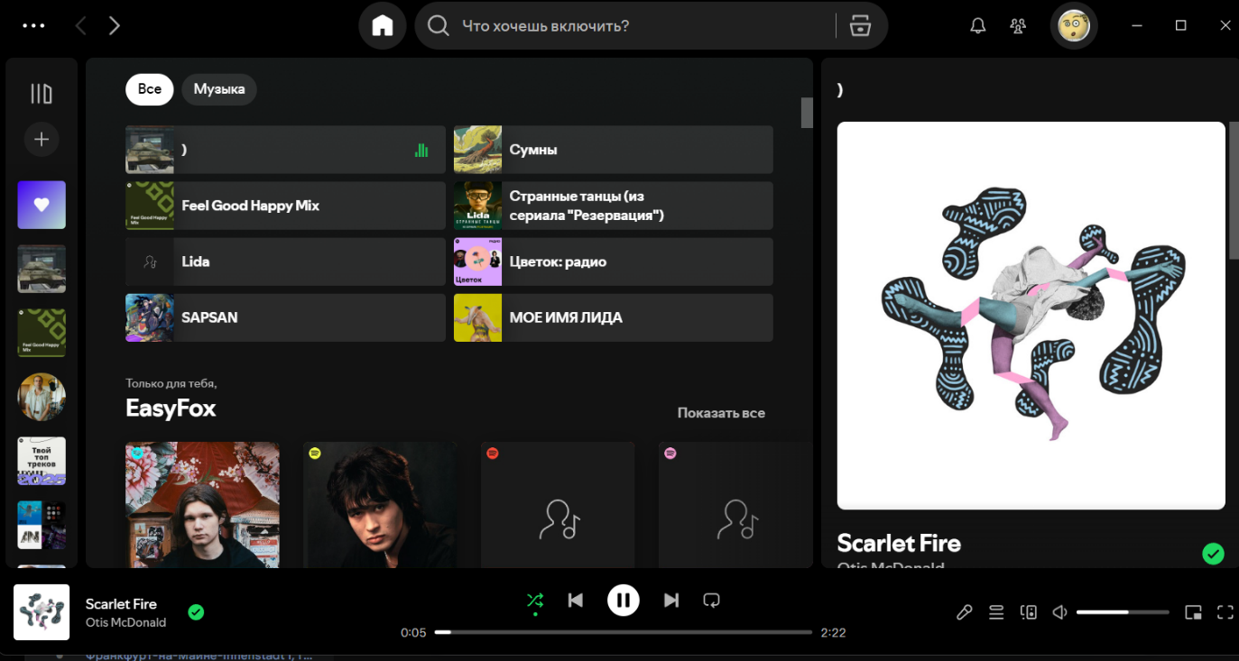

Рисунок 1 − Главная страница Spotify

Интерфейс мобильного приложения Spotify, представленный на рисунке 2, демонстрирует современную концепцию вертикально-ориентированного адаптивного дизайна, где ключевым приоритетом является удобство управления одной рукой. Визуальная иерархия выстроена таким образом, что наиболее актуальный контент располагается в верхней трети экрана, обеспечивая мгновенный визуальный контакт с последними действиями пользователя. Цветовое решение базируется на глубоком темном фоне, что позволяет эффективно использовать контраст для выделения интерактивных элементов, таких как ярко-зеленая кнопка фильтрации контента, служащая главным цветовым акцентом верхней панели.
Центральная часть экрана организована в виде сетки из восьми компактных карточек с закругленными углами, которые объединяют графический контент и текстовые метаданные в единый навигационный блок. Такой подход минимизирует когнитивную нагрузку, позволяя пользователю считывать информацию через узнаваемые обложки артистов и плейлистов. Ниже располагается секция персональных рекомендаций, использующая более крупные квадратные плитки с градиентной заливкой, что визуально отделяет алгоритмически созданный контент от истории прослушиваний и акцентирует внимание на функциях социального взаимодействия, таких как создание общих плейлистов.

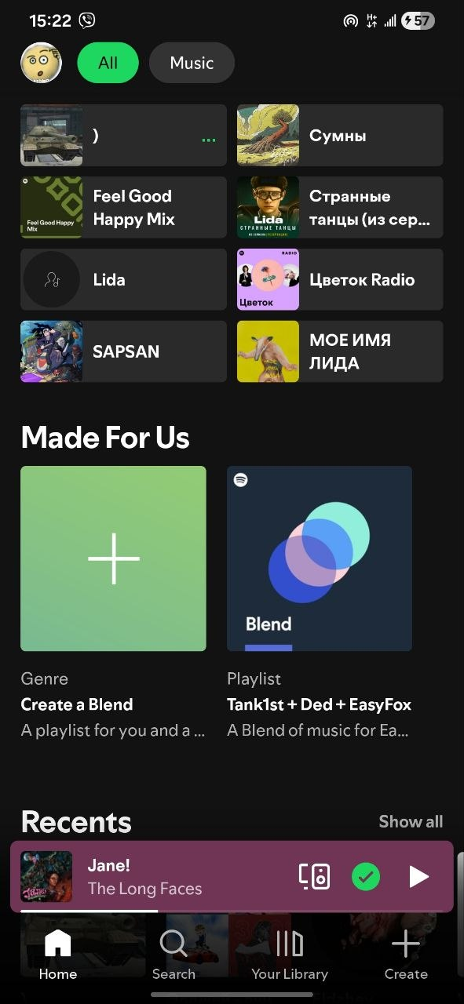

Рисунок 2 − Главная страница мобильного Spotify

Особое значение в архитектуре интерфейса имеет нижняя навигационная панель и плавающий мини-плеер. Плеер визуально выделен мягким вишневым оттенком, извлеченным из палитры обложки текущего трека, что создает эффект динамического интерфейса, подстраивающегося под контекст прослушивания. Панель управления в самом низу экрана обеспечивает быстрый доступ к ключевым разделам системы — поиску, библиотеке и созданию контента — через минималистичные контурные иконки. Общая композиция элементов стремится к максимальной информативности при сохранении «воздуха» в интерфейсе, что характерно для современных АИС мультимедийной направленности, где дизайн служит лишь проводником к основному контенту.
Яндекс Музыка — это пример того, как классический музыкальный сервис трансформировался в продукт, полностью управляемый искусственным интеллектом. Если Spotify делает ставку на социальные связи и кураторские плейлисты, то Яндекс пошел по пути максимальной автоматизации и «бесшовного» потребления контента внутри своей экосистемы.
Ключевое отличие Яндекса заключается в смещении фокуса с библиотеки (где пользователь ищет альбом) на «поток» (где система сама решает, что играть). Центральным элементом АИС здесь является система «Моя волна». С точки зрения системного анализа, это бесконечный генератор очереди воспроизведения, который пересчитывает приоритеты выдачи треков после каждого действия пользователя: лайка, пропуска или даже изменения громкости. Это делает систему не статичным хранилищем, а динамическим процессом.
Технологический стек Яндекса опирается на две мощные группы алгоритмов, работающих в связке:
- Коллаборативная фильтрация. Система анализирует миллиарды взаимодействий миллионов пользователей. Она ищет «цифровых близнецов» — людей с идентичными паттернами поведения — и предлагает треки, которые зашли им, но еще не были прослушаны вами.
- Глубокий анализ аудиоконтента (Deep Audio Analysis): Нейросети Яндекса «слушают» спектрограмму каждого трека. Они выделяют тембр голоса, бит, ритм и даже эмоциональный окрас (настроение). Это позволяет системе подмешивать в поток абсолютно новых, неизвестных артистов только потому, что их звучание математически схоже с тем, что любит пользователь.
Яндекс Музыка уникальна своей глубокой интеграцией с другими сервисами (Алиса, Навигатор, Яндекс Книги). АИС получает данные о контексте пользователя: если музыка запущена через умную колонку вечером, система отдаст приоритет спокойным трекам; если в машине через Навигатор — динамичным. Технически это реализуется через единый идентификатор (Yandex ID) и общую шину данных, которая передает контекстные теги в рекомендательный движок.
Интересной инженерной особенностью является динамическая визуализация (цветовая индикация «Моей волны»). Это не просто анимация, а результат работы алгоритма, который на лету анализирует частотные характеристики проигрываемого аудиопотока и сопоставляет их с метаданными настроения трека.
Внутри системы развернут мощный аналитический блок для правообладателей. Яндекс предоставляет артистам доступ к данным в реальном времени: они видят, как их треки попадают в рекомендации, каков процент дослушиваний и как география слушателей влияет на популярность. С точки зрения АИС — это сложная система ролевого доступа к базам данных Big Data, где сырые логи прослушиваний агрегируются в понятные бизнес-метрики.
Интерфейс Яндекс Музыки на представленном рисунке 3 демонстрирует современный подход к проектированию стриминговых платформ, где ключевой акцент сделан на функциональном зонировании и алгоритмической подаче контента. Дизайн выполнен в темной цветовой гамме, которая служит нейтральным фоном для ярких интерактивных элементов и обложек, не отвлекая пользователя от основной задачи — выбора музыки.
Левая вертикальная панель представляет собой классическое навигационное меню с интуитивно понятными пиктограммами и текстовыми подписями, что обеспечивает быстрый переход между глобальными разделами сервиса. В нижней части этой панели расположен блок авторизации пользователя и кнопка загрузки десктопного приложения, что подчеркивает экосистемный характер продукта.
Центральное рабочее пространство организовано по принципу горизонтальных лент (каруселей). В верхней части расположены приоритетные блоки «Избранное» и «История», оформленные в виде крупных карточек с мягким градиентом, что выделяет их на общем фоне. Ниже представлен уникальный блок «Моя волна», реализованный через систему тегов-фильтров (по жанру, настроению, активности). Это позволяет пользователю кастомизировать поток воспроизведения в один клик. Визуальное решение этих кнопок выполнено с использованием абстрактных паттернов, что подчеркивает «интеллектуальность» и динамичность алгоритмов.
Нижнюю часть интерфейса занимает фиксированный плеер, который является центром управления звуком. Он визуально отделен от контентной области тонкой разделительной линией и содержит все необходимые инструменты: индикатор прогресса трека, кнопки управления очередью, лайк и настройки громкости. Яркая желтая кнопка воспроизведения в центре плеера служит главным визуальным якорем всего интерфейса. Дизайн в целом выглядит цельным и сбалансированным, сочетая в себе строгость системных компонентов с яркостью и эмоциональностью музыкального контента.

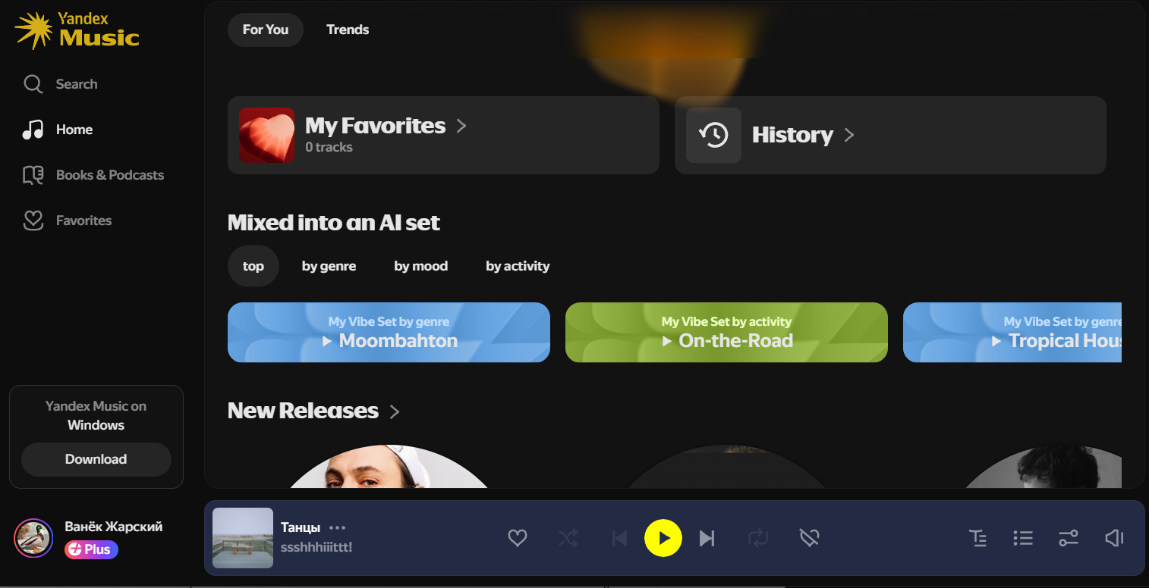

Рисунок 3 − Главная страница Яндекс Музыка

YouTube Music — это уникальный гибрид классического стриминга и крупнейшего в мире видеохостинга. Если Spotify — это «умный алгоритм», а Яндекс — «бесконечный поток», то YouTube Music — это «всеобъемлющий контекст».
Главное техническое преимущество YouTube Music — доступ к поисковой истории всей экосистемы Google. АИС сервиса знает не только то, что ты слушал, но и что ты искал в Google или смотрел на основном YouTube. Это позволяет системе строить «сверхпрофиль» пользователя.
В отличие от конкурентов, база данных YouTube Music не ограничена только официальными релизами от лейблов.
Система индексирует миллиарды видеороликов. Благодаря алгоритмам компьютерного зрения и анализа звуковых отпечатков (Content ID), сервис вычленяет аудиодорожки из видео (каверы, лайвы с концертов, ремиксы, фанатские нарезки) и бесшовно встраивает их в музыкальную библиотеку.
Это пример системы с неструктурированными источниками данных, где механизм фильтрации и классификации (отсеивание плохого звука от студийного) является ключевым бизнес-процессом.
YouTube Music делает ставку на «здесь и сейчас». Используя данные о геолокации и активности пользователя, система меняет интерфейс в реальном времени. Если АИС видит, что пользователь находится в спортзале (по GPS и истории посещений), она выводит на главный экран энергичные плейлисты. Если пользователь в аэропорту — подборки для путешествий. Это реализуется через динамическую генерацию интерфейса на основе контекстных метаданных, что является отличной темой для отдельной главы диплома.
Одной из сложнейших инженерных задач, решенных в YouTube Music, является мгновенное переключение между аудиодорожкой и видеоклипом без прерывания звука.
Система синхронизирует два разных потока данных (аудиофайл высокого качества и видеофайл) по таймкодам с точностью до миллисекунды.
Это можно описать как алгоритм синхронизации мультимедийных потоков из гетерогенных источников, что подчеркивает технологическую сложность архитектуры.
Поисковый движок YouTube Music — один из самых мощных в индустрии, так как он наследует технологии Google Поиска. Пользователь может вбить «песня, где парень поет в пустыне про любовь» или часть невнятного текста, и система найдет трек. Это пример внедрения NLP (обработки естественного языка) и семантического поиска в музыкальную АИС, что позволяет находить контент даже при отсутствии точных метаданных.
YouTube Music — это пример того, как музыкальный сервис может использовать внешние данные (видео, поиск, локация) для создания максимально точного пользовательского опыта.
Интерфейс YouTube «Музыка», представленный на рисунке 4, отражает философию масштабируемости и интеграции, где музыкальный сервис является частью глобального видеохостинга. В отличие от Spotify или Яндекс Музыки, здесь дизайн строится на строгой блочной системе, которая должна одинаково эффективно отображать как профессиональные студийные альбомы, так и пользовательский видеоконтент. Визуальная доминанта смещена в сторону максимально крупных превью-карточек, которые занимают почти всё полезное пространство центральной части экрана, создавая эффект витрины.
Левая навигационная панель выполнена в классическом стиле сервисов Google: она максимально лаконична и использует тонкие контурные иконки на темном фоне. Это позволяет пользователю быстро переключаться между основным YouTube и его музыкальным подсегментом, сохраняя единообразие пользовательского опыта. В верхней части интерфейса находится массивная строка поиска, которая визуально объединена с кнопками голосового ввода и создания контента, что подчеркивает активную роль пользователя в системе — он не только потребитель, но и потенциальный автор.
Особое внимание в дизайне уделено карточкам плейлистов в ленте рекомендаций. Каждая плитка имеет вертикальную ориентацию и включает в себя яркое изображение с наложенным поверх него контрастным типографическим оформлением названия подборки. В нижней части каждой карточки расположен полупрозрачный индикатор количества треков, что добавляет интерфейсу информативности без перегрузки деталями. Использование радикально черного фона в сочетании с яркими, насыщенными цветами обложек создает динамичную и современную эстетику, которая ориентирована на визуальное восприятие и быстрый скроллинг в поисках нужного настроения [3].

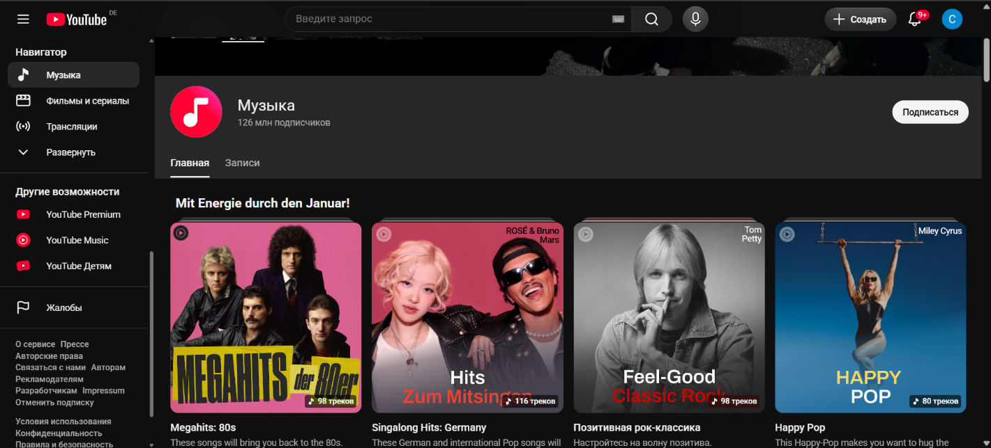

Рисунок 4 − Главная страница YouTube Music

1.4 Постановка задачи дипломного проекта

В настоящее время многие независимые музыкальные лейблы и современные медиа-платформы не имеют собственных автоматизированных информационных систем, которые бы в полной мере отвечали потребностям анализа предпочтений слушателей и эффективного управления медиатекой. Для решения задач по хранению музыкального контента, формированию плейлистов и взаимодействию с аудиторией в данный момент используются разрозненные облачные хранилища и сторонние социальные сети, не обеспечивающие единой структуры данных [3].
При анализе существующих систем-аналогов (таких как Spotify или Яндекс.Музыка) определено, что их готовые решения не могут быть интегрированы в частные инфраструктуры из-за закрытости алгоритмов и отсутствия возможности кастомизации под узкие жанровые или корпоративные требования, а качество рекомендательных моделей напрямую влияет на удержание аудитории в рамках конкретного сервиса.
Таким образом, определена задача дипломного проекта: необходимо создать автоматизированную информационную систему музыкального сервиса с модулем персональных рекомендаций для управления аудио-каталогом и обеспечения доступа к контенту как для администраторов (кураторов лейбла), так и для конечных слушателей.
Система должна иметь адаптивный веб-интерфейс, созданный с учетом требований к юзабилити современных мультимедийных приложений и специфики потребления аудио-контента.
Кроме того, определены исходные данные к проекту. Система должна корректно работать в таких браузерах как Google Chrome (версия 90 и выше), Mozilla Firefox (версия 85 и выше), Safari (версия 14 и выше), Microsoft Edge (версия 90 и выше). Используемые технологии: язык программирования — Java для серверной части, JavaScript (React.js), HTML5, CSS3 для клиентской части; система управления базами данных — PostgreSQL; хранение медиа-файлов — объектное хранилище (S3-совместимое).

Проектирование структуры информационной системы

2.1 Организационно-экономическая сущность задачи

Назначением разрабатываемой АИС является автоматизация процессов управления музыкальным контентом, хранения медиа-активов и персонализированной доставки контента конечным пользователям (слушателям). Система призвана решить проблему отсутствия единой инфраструктуры управления для независимых медиа-платформ, минимизировать трудозатраты на ручную обработку метаданных и обеспечить масштабируемость при увеличении объема медиатеки. Внедрение системы позволяет перейти от разрозненных методов хранения (облачные диски, неструктурированные базы) к централизованному управлению данными, что существенно повышает эффективность деятельности лейбла или стриминговой площадки.
Система реализует следующие основные функции:
- Централизованное управление контентом. Загрузка, редактирование метаданных и классификация аудиофайлов по жанрам, артистам и альбомам.
- Интеллектуальная рекомендательная подсистема. Автоматическое формирование очереди воспроизведения на основе анализа предпочтений пользователя и акустических характеристик треков.
- Пользовательский стриминг. Обеспечение бесперебойной передачи аудиоданных с использованием адаптивного битрейта для минимизации задержек.
- Аналитическая отчетность. Учет статистики прослушиваний для расчета роялти правообладателям и оценки популярности релизов.
Режимы работы ИС включают:
- Оперативный (Online) режим. Обработка запросов пользователей в режиме реального времени (воспроизведение, поиск, навигация по каталогу).
- Пакетный (Batch) режим. Выполнение регламентных заданий по обновлению рекомендательных моделей, агрегации статистики за отчетные периоды и созданию бэкапов.
В качестве входной информации выступают:
- Данные от администраторов/артистов. Аудиофайлы в формате lossless/compressed, метаданные релизов, обложки (графические файлы).
- Данные от слушателей. Параметры профиля, история действий (лайки, пропуски треков, время прослушивания), поисковые запросы.
- Системные данные. Логи событий (events), данные об авторизации и подписках.
Выходная информация включает в себя:
- Аудиопотоки для конечных потребителей.
- Персонализированные списки рекомендаций и динамические плейлисты.
- Аналитические отчеты о популярности контента для правообладателей.
- Системные уведомления и статусы транзакций.
Основными подразделениями-источниками входной информации являются «Отдел контента» (загрузка данных) и «Пользовательская база». Получателями выходной информации выступают конечные слушатели (в виде потокового вещания) и администрация сервиса/лейбла (в виде аналитических сводок).
Функции воспроизведения контента, навигации и формирования рекомендаций реализуются в непрерывном режиме (on-demand). Задачи по сбору и агрегации статистических данных выполняются в режиме реального времени, в то время как формирование детальных отчетов по выплатам роялти и глубинной аналитике аудитории осуществляется с ежемесячной периодичностью. Обновление рекомендательных моделей нейросетевого уровня производится в рамках ночного окна обслуживания, чтобы исключить влияние на производительность системы для пользователей.
Разрабатываемая АИС взаимодействует с внешними компонентами инфраструктуры:
- Объектное хранилище (S3-compatible): выступает как внешний источник хранения тяжелого медиа-контента, взаимодействуя с основной ИС через API.
- Система биллинга: связь с платежными шлюзами для обработки подписок пользователей.
- База данных (PostgreSQL): централизованное хранилище всех метаданных, к которому обращаются все программные модули системы для синхронизации состояний.
- Мониторинг: интеграция с внешними системами логирования для контроля работоспособности сервера в режиме 24/7.
Данная структура ИС обеспечивает гибкость архитектуры, позволяя независимо масштабировать модули хранения контента и модули бизнес-логики, что является критически важным фактором для экономической эффективности проекта.

2.2 Структура информационной системы

Разрабатываемая информационная система спроектирована на основе модульной архитектуры, обеспечивающей независимость компонентов, масштабируемость и простоту поддержки. Структурно систему можно разделить на три функциональных уровня: уровень представления (клиентская часть), уровень бизнес-логики (серверная часть) и уровень данных.
Система включает в себя следующие основные подсистемы и модули: подсистема управления пользователями (Identity & Access Management), подсистема управления контентом (Content Management Module), подсистема потокового воспроизведения и рекомендаций (Streaming & Recs Module), подсистема аналитики и отчетности (Analytics Module).
Подсистема управления пользователями отвечает за аутентификацию и авторизацию пользователей. Он реализует функции регистрации, входа в систему, восстановления пароля и управления профилем. Обеспечивает безопасность доступа и разграничение прав (роли: слушатель, администратор, правообладатель). Взаимодействует с базой данных пользователей и предоставляет токены доступа для всех остальных модулей.
Подсистема управления контентом − ядро системы, отвечающее за медиатеку. Этот модуль также включает в себя:
- Блок загрузки (Uploader). Модуль для администраторов, позволяющий загружать аудиофайлы и обложки, автоматически генерировать метаданные.
- Блок хранения (Media Handler). Осуществляет передачу аудиоданных в S3-совместимое объектное хранилище и возвращает ссылки на контент.
- Каталогизатор. Реализует структуру хранения: Артисты — Альбомы — Треки.
Подсистема потокового воспроизведения и рекомендаций — самая критическая часть системы с точки зрения нагрузки. Состоит из двух модулей:
- Модуль воспроизведения обеспечивает бесшовную передачу аудиопотока клиенту (стриминг).
- Модуль интеллектуальных рекомендаций анализирует историю действий пользователя (лайки, пропуски) и на основе бизнес-логики формирует динамические очереди воспроизведения («Моя волна»).
Структура модуля интеллектуальных рекомендаций представлена на рисунке 2.1. Модуль интеллектуальных рекомендаций выступает центральным компонентом системы, отвечающим за автоматизацию процесса подбора музыкального контента и обеспечение высокой степени персонализации для каждого слушателя. Процесс функционирования данного модуля начинается с этапа сбора и профилирования данных, в ходе которого осуществляется детальный анализ истории прослушиваний, а также фиксируются предпочтения пользователя, выраженные через взаимодействия с системой, такие как лайки или пропуски треков. Параллельно с обработкой поведенческих факторов система выполняет анализ аудио-контента, включающий в себя систематизацию метаданных и извлечение ключевых акустических признаков, что позволяет глубже понимать природу предлагаемых произведений. Полученная информация становится базой для генерации кандидатов, где на данном этапе применяются алгоритмы коллаборативной и контентной фильтрации, позволяющие сформировать широкий предварительный список потенциально интересных композиций. Завершающим процессом в работе модуля является финальное ранжирование, в рамках которого происходит присвоение весов релевантности и оценка качества рекомендаций, чтобы сформировать итоговую выдачу, максимально соответствующую актуальным интересам пользователя, что в совокупности создает адаптивный механизм управления медиапотоком.

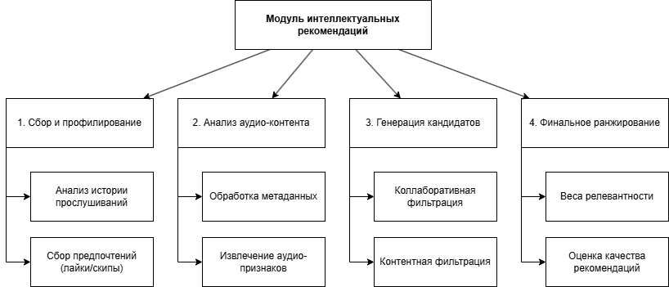

Рисунок 2.1 − Структура модуля интеллектуальных рекомендаций

2.3 Математическое и алгоритмическое обеспечение

В рамках разрабатываемой ИС используются методы обработки данных, направленные на повышение релевантности поиска и персонализацию контента.
Для реализации функции поиска по каталогу используется алгоритм, основанный на метрике схожести строк (например, расстояние Левенштейна или метод взвешенного ранжирования). Стандартный SQL-оператор LIKE недостаточно эффективен, поэтому применяется модель векторного представления запросов.
Поиск осуществляется по принципу оценки релевантности (TF-IDF/BM25) [???]. Каждое слово в названии трека и запросе пользователя преобразуется в вектор, учитывающий частоту встречаемости слов в коллекции (IDF). Это позволяет системе находить треки, даже если пользователь допустил опечатку.
Основным методом рекомендаций является Content-Based Filtering (фильтрация на основе содержания) с использованием косинусной близости. Для каждого трека i и пользователя u формируется вектор характеристик V (жанр, темп, тональность). Степень сходства между вектором профиля пользователя A и вектором трека B вычисляется по формуле косинусного сходства

$$similarity=\cos\left(∅\right)= \frac{A*B}{||A||*||B||}= \frac{\sum_{i=1}^{n}{A_{i}B_{i}}}{\sqrt{\sum_{i=1}^{n}{A_{i}^{2}}}*\sqrt{\sum_{i=1}^{n}{B_{i}^{2}}}}$$
(2.1)

где: A_{i}, B_{i} — компоненты векторов признаков;
n — размерность пространства признаков (количество параметров контента).

Система ранжирует треки по убыванию значения косинуса, предлагая пользователю наиболее близкие по вектору характеристик произведения.

Заключение

В результате прохождения преддипломной практики полностью уточнены цели и задачи предстоящего дипломного проектирования, а также собран необходимый массив информационных и технических материалов, составляющих основу будущей работы. В соответствии с выданным индивидуальным заданием на проектирование проведен комплексный обзор актуальных литературных источников, публикаций в профильных периодических изданиях и документации к современным программным интерфейсам.
В ходе практики детально изучена организационная структура и основные направления деятельности исследуемой области музыкального стриминга и цифровой дистрибуции контента. Проведен подробный сравнительный системный анализ существующих решений-аналогов, таких как Spotify, Yandex Music и YouTube Music, в результате которого были выявлены ключевые закономерности построения архитектур высоконагруженных мультимедийных систем и принципы функционирования их рекомендательных алгоритмов. Особое внимание было уделено изучению пользовательских интерфейсов и анализу их UX-составляющей, что позволило сформулировать собственные требования к эргономике разрабатываемой АИС.
На основании проведенных исследований окончательно сформированы цель и задачи дипломного проекта, направленного на создание автоматизированной информационной системы музыкального сервиса с интегрированным модулем персональных подборок. Обоснованы проектные решения в части выбора стека технологий, включающего язык программирования Python (фреймворк FastAPI), библиотеку React.js для построения фронтенд-части, а также систему управления базами данных PostgreSQL.
Выполненный в ходе практики анализ предметной области и смежных технологических решений позволил определить функциональные требования к разрабатываемой системе и составить детальный план-проспект дипломного проекта. Отчет по преддипломной практике оформлен в строгом соответствии с действующими государственными стандартами и общими требованиями образовательного учреждения [4].

СПИСОК ИСПОЛЬЗОВАННЫХ ИСТОЧНИКОВ

[1] Положение «Об электронном образовательном ресурсе по учебной дисциплине» – Режим доступа : www.bsuir.by/m/12_100229_1_185877.pdf
[2] Yandex Cloud. Официальная документация [Электронный ресурс] – Режим доступа: https://yandex.cloud/en/docs?utm_referrer=https%3A%2F%2Fwww.google.com%2F
[3] Купер, А. Об интерфейсе. Основы проектирования взаимодействий / А. Купер, Р. Рейман, Д. Кронин. – Санкт-Петербург : Питер, 2022. – 720 с.
[4] СТП БГУИР 01-2024. Стандарт предприятия. Дипломное проектирование. Общие требования к оформлению пояснительной записки – Минск : БГУИР, 2024. – 179 с.
[5] Навроцкий, А. А. Дипломное проектирование по специальности «Автоматизированные системы обработки информации» / А. А. Навроцкий, Н. В. Батин – Минск: БГУИР, 2018. – 66 с.
[6] Мартин, Р. Чистая архитектура. Искусство разработки программного обеспечения / Р. Мартин – Санкт-Петербург : Питер, 2021. – 352 с.

ПРИЛОЖЕНИЕ А
(обязательное)
План-проспект дипломного проекта на тему
«Автоматизированная информационная система музыкального сервиса»

Введение
1 Анализ объекта автоматизации
1.1 Обзор предметной области
1.2 Обзор аналогов
1.3 Постановка задачи
2 Проектирование структуры автоматизированной информационной системы
2.1 Организационно-экономическая сущность задачи
2.2 Описание структуры системы
2.3 Структура автоматизированной информационной системы
2.4 Информационное обеспечение автоматизированной информационной системы
2.5 Техническое и системное программное обеспечение
2.6 Эргономическое обеспечение
2.7 Организационное обеспечение
3 Программная реализация музыкального сервиса
3.1 Выбор и обоснование средств реализации
3.2 Структура проекта
3.3 Разработка программного кода
3.4 Руководство пользователя
4 Технико-экономическое обоснование
Заключение
Список использованных источников
Приложения

